CSS 盒子模型(Box Model)
- 主页效果截图：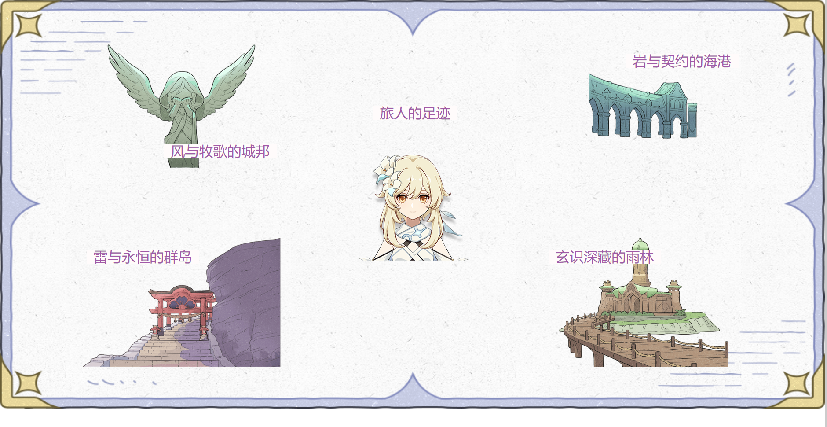
主页是仿造米哈游游戏官网进行布局的，包括背景图片以及四个主要的块状元素以及其对应的文字标题。
后期拓展目标：鼠标点击这四个图片的时候，都会跳转至相应的页面，每个页面都有其独特的细节。
特点：简洁清晰，一目了然。使用图片和文字搭配作为主页，能给观看者一个初步印象，观看者会清楚每个区域大概代表了什么内容。文字颜色与背景颜色相近，符合ui设计中的一致性原则。
2.页面结构分析
本页遵循css布局中的BFC原则进行布局，即块格式化上下文。简单来说，BFC就是页面上的一个隔离的独立容器，容器里面的子元素不会影响到外面的元素。
首先，将整个页面看作一个盒子，即类名为wrapper的div，页面的所有元素都为该元素的子元素；其次，使用类名为bg的div包裹img作为整个页面的背景，使用类名为main的div包裹页面想要表达的主要内容；由于页面内容结构相似，所以可以采用相同的布局。
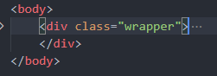
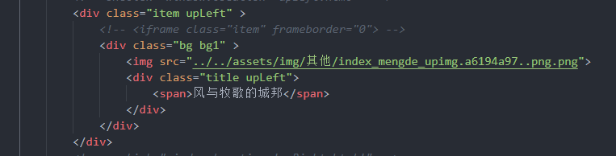
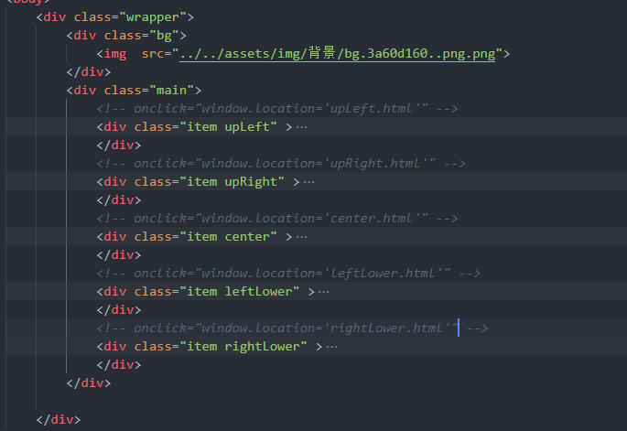
- 样式分析
（1）样式配置：
基于less语言的嵌套性，并且用 Less 书写的代码更加简洁，更加贴近 HTML 的组织结构，因此本次设计使用less作为主要的开发语言，采用下载至本地的方式引入。样式采用了rem、%等响应式单位。rem是相对于根元素字体大小作为参考对象进行计算，如果没有特别设置，根元素字体大小则为16px,例如58rem即58*16=928px。
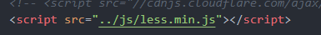
（2）页面样式：
设置wrapper的宽度为整个屏幕，高度为58rem，为了增加观感，将wrapper增加了居中效果，即margin:0 auto，wrapper作为所有元素的父元素，设置position：relative可以作为其他子元素绝对定位的参考对象。
bg作为整个页面的背景，它的布置原理即：宽高与wrapper设置相同，将z-index设置为最小。z-index 属性设定了一个定位元素及其后代元素的 z-order，当元素之间重叠的时候，z-index 较大的元素会覆盖较小的元素在上层进行显示。
main包裹了页面想要表达的主要内容，将其高度宽度设置为父级的80%，营造一个留白的效果。使用绝对定位 position: absolute;top: 50%;left: 50%;transform: translate(-50%,-50%);使该div处于居中的位置。position: absolute是绝对定位中必须要写的一个属性，top与left则是基于左上角的位置进行参考布局，设置为50%则呈现居中效果，由于定位是参考自身左上角进行定位，所以要加上transform: translate(-50%,-50%);才是居中在整个页面中。由于子元素分别处于左上角，右上角，中间，左下角和右下角。Grid 布局即网格布局，是一种新的 CSS 布局模型，比较擅长将一个页面划分为几个主要区域，以及定义这些区域的大小、位置、层次等关系，因此可以采用grid布局布局子元素（即类名为item的几个div元素）。父元素必须设置display: inline-grid;属性，grid-template-columns: repeat(10, 1fr);grid-template-rows: repeat(10, 1fr);分别为将该区域分为10行和10列，fr代表的是比例关系，因此每一行高度都相同，每一列宽度都相同。grid-column-gap: 0;grid-row-gap: 0;分别代表了行与行之间没有间距，列与列之间没有间距。
由于页面子元素结构相似，所以可以采用相同的布局，因此将所有子元素命名为item且布置共通的css样式，再为有差异的div命名独特的类名布置其差异的样式。Item共同点：设置为cursor：pointer；代表了鼠标经过时会从箭头变为手指。其子元素img设置为宽高继承父元素，其子元素title背景设置为白色，字体设置为紫色，字体大小设置为2rem，padding：0 1rem；代表这个盒子内边距为上下没有内边距，左右内边距为1rem。差异点：只是位置不相同，因此不再赘述。
